O’tkazish sanasi: ____________________ Sinf: 11-sinf
___________________
Mavzu: PhotoShopda grafik obyektlar bilan ishlash
Fan: Informatika № 5
Darsning maqsadi:

Ta’limiy: O’quvchilarga photoShopda grafik obyektlar bilan ishlashni o’rgatish.
Rivojlantiruvchi: O’quvchilarni mustaqil fikrlarini oshirish va rivojlantirish.
Tarbiyaviy: Vatanini sevish, milliy va umuminsoniy qadriyatlarga hurmatda bo‘lish, odob-axloq qoidalariga rioya qilishni singdirish.
Tayanch va fanga oid kompetensiyalar:
TK: real hodisalarni matematik tilda ifodalash usullaridan foydalana oladi va bu usullar samarali ekanligini tushuna oladi;
FK: grafik ko‘rinishda berilgan funksiyaning aniqlanish sohasi, qiymatlar to‘plami, monotonlik oraliqlari, maksimumi va minimumini, asimptotalarini topa oladi;
Dars usuli: suhbat, tushuntirish, “Savol-javob” metodi, “Rasmli boshqotirma” , “To‘g‘risini top”,”Yosh aktyor”o‘yinlari.
Dars turi: Yangi bilim berish.
O’quv jarayonining amaliga oshirish texnologiyasi:
O’qitish usullari: blits-so’rov, savol-javob.
O’qitish shakllari: guruhlara ishlash, frontal, jamoaviy.
O’qitish vositalari:11-sinf darsligi, mavzuga oid dars taqdimoti,
Monitoring va baholash: og’zaki va test nazorati, amaliy vazifalar.
Darsning borishi:
- Tashkiliy qism:
O’quvchilar bilan salomlashish
Xonani va o’quvchilarni darsga tayyorliklarini kuzatish
Yo’qlamani aniqlash
Navbatchi axboroti.
Siyosiy daqiqa.
- Darsning maqsad va vazifalarini qo’yish.
- Tayanch bilimlarning faollashtirish.
Uyga vazifalarini tekshirish va o’tilgan mavzuni mustahkamlash.
- PhotoShopda kerakli uskunani qanday tanlash mumkin?
- Uskunalar paneli necha qismdan iborat?
- Рука (Dasta) uskunasi vazifasini tushuntirib bering va undan foyda- lanishni mashq qiling.
- Palitralar sohasidagi palitralaming vazifalari nimalardan iborat?
- Navigator palitrasi nima uchun xizmat qiladi?
- Dars materiallarini tushuntirish (materiallarni tushuntirish dars prezentatsiyasi va videorolik, amaliy harakatlar, tayyor ishlar ko’rgazmasini namoyish qilish bilan birgalikda olib boriladi).
Nazariy qism:
Odatda, PhotoShopda mavjud tasvirlar qayta ishlanadi. Lekin ba’zan unda yangi tasvir yaratishga ham to‘g‘ri keladi. Yangi tasvimi yaratish uchun Ctrl+N (New - yangi so‘zidan olingan) qo‘shtugmasini bosish yoki asosiy menyuning Файл (Fayl) bo‘limining birinchi bandi Создать... (... ni yaratish) bandini tanlash kerak. Natijada ekranda quyidagi Новый (Yangi) mu loqot oynasi paydo bo‘ladi.
Oynaning o‘ng tomonidagi OK (Ha) tugmasini bosib, taklif qilinayotgan parametrlar bo‘yicha yangi tasvimi yaratish; Отмена (Bekor qilish) tugmasini bosib, yangi tasvir yaratishdan voz kechish mumkin.
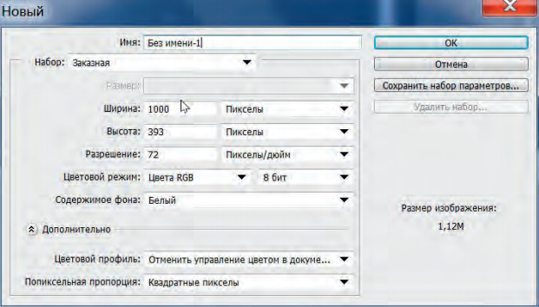
Bu tugmalar ostidagi Сохранить набор параметров (Parametrlar to‘pla mini saqlash) tugmasini bosib, o‘matilgan parametrlardan keyingi tasvirlarni yaratishda foydalanish uchun saqlab qo‘yish mumkin. Удалить набор ...(Parametrlar to‘plamini o‘chirish) tugmasi kerak bo‘lmay qolgan parametrlar
to^{c}plamini o‘chirib tashlash uchun xizmat qiladi. Bu tugmalar ostida yaratiladigan tasviming hajmi ko‘rinib turadi:

Oynaning chap tomonidagi Имя (Nom) maydonchaga yangi tasvir fayli uchun nom kiritiladi. Uning ostidagi Набор (To‘plam) maydonchasida parametrlar to‘plamini tanlash mumkin. Odatda, bu parametrlar oxirgi yuklab olingan tasvir parametrlari bilan bir xil bo‘ladi. Bu ro‘yxatdan keraklisini tanlab parametrlami birdaniga o‘zgartirish mumkin.
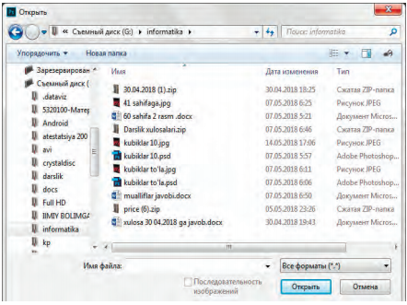
Paramertiami bevosita muloqot oynasidagi maydonchalarda o‘zgartirish ham mumkin. Ulardan asosiylari Ширина (Eni) va Высота (Balandligi) lardir.
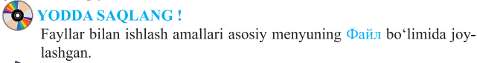
Mavjud tasvirlami ochish uchun Ctrl+O (Open - ochish so‘zidan olingan) qo‘shtugmasini bosish yoki asosiy menyuning Файл (Fayl) boUimining birincM bandi Открыть ... (Ochish) bandini tanlash kerak. Natijada ekranda quyidagi Открыть (Ochish) muloqot oynasi paydo bo‘ladi.
Bu muloqot oynasi bilan ishlash boshqa ilovalar, masalan, Word yoki Excel ning shu nomli muloqot oynalari bilan ishlashdan deyarli farq qilmaydi.
PhotoShop oxiigi ochilgan fayllar ro‘yxatini saqlab qo‘yadi. Bu ro‘yxat- dagi tasvirlami ochish uchun asosiy menyuning Файл (Fayl) bo‘limidagi Последние документы (Oxirgi hujjatlar) bandidan foydalaniladi.
PhotoShopda qilingan ishlami saqlash uchun bir nechta buyruqlar mav- jud. Ulardan birinchisi Ctrl+S qo^htugmasi yordamida chaqiriladi. Bu buy- ruq joriy tasvimi joyi va nomini o‘zgartirmasdan saqlab qo‘yadi.
Ctrl+Shift+S qo‘shtugmalari yordamida chaqiriladigan saqlash buyrag‘i ekranga saqlash muloqot oynasini chiqaradi. Bu oyna yordamida tasvimi yangi nom bilan yangi joyga yangi formatda saqlab qo‘yish mumkin.
PhotoShopda fayllar bilan ishlash boshqa ilovalardagidan ko‘p farq qil- maydi.
Kompyuter grafikasi ommaviy tarzda qo‘llaniladi va tasvirlami kompyuter xotirasida saqlash uchun ko‘plab formatlar ishlab chiqilgan. Ulardan ba’zilari keng tarqalgan, ba’zilari faqat tor sohada ishlatiladi.
Bmp (ingliz tilidagi Bitmap Picture) - rastrli tasvir jumlasidan olingan. Birinchi grafik formatlardan biri, Microsoft kompaniyasi tomonidan ishlab chiqilgan va qo’llab-quvatlanadi. Keng tarqalgan. Lekin oxirgi paytda boshqa formatlarga o‘z o‘mmi bo£shatib bermoqda.
Gif (Graphics Interchange Format) - tasvirlar almashish formati jumlasidan olingan. Bir faylda bir necha tasvirlami saqlay oladi va soda animatsiyalar uchun juda qulay. Kam joy egallaydi. Kamchiligi shuki, ko‘pi bilan 256 ta rangni saqlay oladi. Fotusuratlami saqlaganda katta yo‘qotishlar- ga yo‘l qo‘yadi. Intemetda va Web dizaynda keng qo‘llaniladi.
Tiff (ingliz tilidagi Tagged Image File Format) - belgilab chiqilgan tasvir fayli formati jumlasidan olingan. Birinchi tasvir formatlaridan biri. Unda bir qator o‘zgartirishlar kiritilgan. Microsoft, Adobe, Apple kabi yirik kompa- niyalar tomonidan qo‘llab-quwatlanishi sababli hozirgi paytda ham omma- viyligicha qolmoqda. Skanerlar, fotoapparatlar ishlab chiqaruvchilar ham un- dan keng foydalanadilar.
Jpeg (Joint Photographic Experts Group) - fotografiya ekspertlarining birlashgan guruhi (Yevropa ittifoqi) tomonidan ishlab chiqilgan. Eng keng tarqalgan format. Barcha ishlab chiqaruvchilar tomonidan qo‘llab-quwatla- nadi. Kam joy egallaydi, tasvir sifatini to‘liq saqlashi mumkin. Lekin tasvir hajmi ko‘p kamaytirilganda sifati yomonlashadi.
Pcx (PC eXchange) - shaxsiy kompyuterda ma’lumot almashish jumlasidan olingan. Birinchi grafik formatlardan biri. Bu formatda juda ko‘p tas- virlar saqlangan. Oxirgi paytda uning o‘miga png, jpeg formatlaridan foy- dalanilmoqda.
Raw (ingliz tilida raw) - xom, hali tayyor emas, degan ma’noni bildiradi. Sifatli fotoapparatlarda olingan suratlami saqlash uchun ishlatiladi. Odatda, fotoapparatlar olingan suratni darhol qayta ishlab, uning hajmini kamaytira- di. Bunda fotosuratlaming sifati ba’zan biroz, ba’zan ko‘proq pasayadi. Bu formatda saqlangan fotosuratning kamchiliklarini va ulami bartaraf qilishni foydalanuvchining o‘zi tanlaydi. Bu esa yaxshi chiqmagan fotosuratlami ham qayta tiklash imkonini beradi. Kamchiligi fotosuratlar katta hajmda bo‘lishi (25 MB gacha). Faqat qayta ishlanmagan fotosuratlami saqlash uchun ishlatiladi. Oxirgi paytda ommaviylashib bormoqda.
Pdf (ingliz tilida Portable Document Format) - elektron hujjatlar formati degan jumladan olingan. Dastlab poligrafiya mahsulotlarini elektron ko‘ri- nishda saqlash uchun mo‘ljallangan. Kompyuter texnikasining rivojlanishi
bilan hajmi nisbatan kattaligi, tasvirlash ko‘proq vaqt talab qilishi kabi kamchiliklari dolzarb bo‘lmay qoldi. Hozirgi paytda keng tarqalgan. Unda matn bilan birga rastr va vektor turidagi tasvirlar ham saqlanadi. Undan tasvirlami ajratib olsa bo‘ladi. Adobe kompaniyasi mahsuloti.
Bu formatlar yordamida tasvirlami nafaqat PhotoShopda, balki boshqa ilovalarda ham ochish va ular bilan ishlash mumkin. PhotoShop bu formatlardan tashqari o‘zining bir nechta maxsus formatiga ham ega. Bu formatlar orasida ko‘p ishlatiladigani .psd kengaytmalisidir. Bu formatda saqlangan tasvirda PhotoShopning barcha imkoniyatlari saqlab qo‘yiladi. Shu sababli, qayta ishlash tugallanmagan tasvirlami shu formatda saqlash va kerak bo‘lganda ulami qayta ishlashni davom ettirish mumkin.
- Amaliy ish:
  - PhotoShopda mavjud tasvimi ochish qanday amalga oshiriladi?
2.PhotoShopda joriy tasvimi saqlab qo‘yish qanday bajariladi?
- PhotoShop qayta ishlaydigan asosiy formatlami sanab chiqing.
- Jpeg, Raw formatlarining afzallik va kamchiliklarini aytib bering.
- PhotoShopni ishga tushiring. Unga biror tasvir yuklang va tasvimi turli formatlarda, turli joylarga saqlashni mashq qiling.
- Darsga yakun yasash:

O’quvchilarni olgan bilimlari hamda qilgan ishlarini nazorat qilib baholash, ularni yo’l qo’ygan kamchiliklarini to’g’irlash.

- Uyga vazifa berish:

PhotoShopda yangi tasvir yaratish jarayonini mashq qiling

O’IBDO’: ____________ __________________
(imzo) (F.I.SH.)

Adxamjon Vahobov +99890 300 02 21

